**Учебная деятельность** – ведущая деятельность младших школьников, в процессе которой формируются основные свойства личности, и такие особенности возраста как самоконтроль и внутренний план действий.

Одним из проявлений имеющейся у ребенка проблемы, может стать нарушение функций мышления, внимания, эмоциональной сферы и воли.

Такие нарушения могут привести к нестабильности поведения и, как следствие, трудностям в обучении у младших школьников.

**Нарушение поведения и проблемы в учебной деятельности проявляются у следующей категории детей:**

**Дети с трудностями в обучении** – это категория, которая, несмотря на усердный, кропотливый труд в большей или меньшей степени неуспешна в учебе по всем учебным дисциплинам или отдельным учебным предметам. Отвержение неуспевающего ученика учителями, сверстниками приводит к стойкой социальной дезадаптации.

**Дети с ОВЗ и соматически ослабленные дети -** вынужденно пропускают много учебных занятий,поэтому отстают в освоении учебного материала, в развитии познавательной сферы. Вследствие чего, у ребенка, могут возникать отклонения в эмоционально-волевой сфере и поведении.

**Дети из проблемных и неблагополучных семей** – этих детей отличает эмоционально неустойчивое поведение, связанное с постоянными переживаниями и страданиями ребенка из-за психологических, моральных, физических, финансовых трудностей своей семьи.

**Гиперактивные (дети с дефицитом внимания) -** гиперактивность влияет не только на успеваемость (т.е. учебную деятельность в целом), но и на взаимоотношения с окружающими. У них нередко отмечается агрессивность, упрямство, лживость и другие формы асоциального поведения.

**Правила предупреждения нежелательного поведения у детей.**

*Изменение поведения взрослого и его отношения к ребёнку:*

* проявляйте достаточно твёрдости и последовательности в воспитании;
* избегайте, с одной стороны, чрезмерной мягкости, а с другой - завышенных требований к ребёнку;
* помните, что поступки ребёнка не всегда являются умышленными;
* контролируйте поведение ребёнка, не навязывая ему жёстких правил;
* не давайте ребёнку быстрых указаний, избегайте слов «нет» и «нельзя»;
* стройте взаимоотношения с ребёнком на взаимопонимании и доверии;
* реагируйте на действия ребёнка неожиданным способом (пошутите, повторите действия ребёнка, сфотографируйте его, оставьте в комнате одного (если это не опасно и т.д.);
* повторяйте свою просьбу спокойно одними и теми же словами много раз;
* не настаивайте на том, чтобы ребёнок обязательно принёс извинения за проступок;
* выслушивайте то, что хочет сказать ребёнок.

*Изменение психологического микроклимата в семье:*

* уделяйте ребёнку достаточно внимания;
* проводите досуг всей семьёй;
* не допускайте ссор в присутствии ребёнка.

*Организация режима дня и места для занятий:*

* установите твёрдый распорядок дня для ребёнка и для всех членов семьи;
* чаще показывайте ребёнку, как лучше выполнить задание, не отвлекаясь;
* снижайте влияние отвлекающих факторов во время выполнения ребёнком задания.
* оградите гиперактивных детей от длительных занятий на компьютере и просмотра телепередач;
* помните, что переутомление приводит к снижению самоконтроля и нарастанию гиперактивности.

*Специальная поведенческая программа:*

* придумайте гибкую систему вознаграждений за хорошо выполненное задание и наказаний за плохое поведение. Можно использовать балльную или знаковую систему;
* не прибегайте к физическому наказанию! Если есть необходимость прибегнуть к наказанию, то целесообразно использовать спокойное сидение в определённом месте после совершения поступка;
* чаще хвалите ребёнка. Порог чувствительности к отрицательным стимулам очень низок, поэтому дети не воспринимают выговоры и наказания, однако чувствительны к поощрениям;
* не давайте ребёнку поручений, не соответствующих его уровню развития, возрасту и способностям;
* помогайте ребёнку приступить к выполнению задания, так как для него это самый трудный этап;
* не давайте одновременно несколько указаний. Задание, которое даётся ребёнку с нарушенным вниманием, не должно иметь сложную инструкцию и состоять из нескольких звеньев;
* объясните ребёнку его проблемы и научите с ними справляться.

При организации развивающей работы может возникнут необходимость в привлечении к сотрудничеству логопеда, дефектолога и психолога.

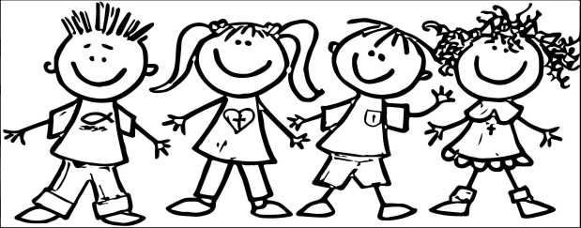

Адрес: 693023 Сахалинская обл.,

г. Южно-Сахалинск,

ул. Пограничная, д. 5, кабинет 35.

Тел./факс: (4922) 75-29–63.

E-mail: mo.gbutspppsd@sakhalin.gov.ru

Сайт: дети-сахалина.рф

***Составила: Янченкова Ю.Ю.,***

***учитель-дефектолог***



Государственное бюджетное учреждение

«Центр психолого-педагогической

помощи семье и детям»

**Учебная деятельность детей с нарушением поведения**

*Памятка для родителей*

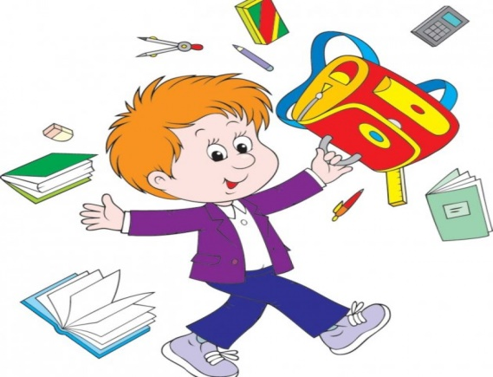

г. Южно-Сахалинск

2021 г.